Муниципальное бюджетное дошкольное образовательное учреждение

«Детский сад № 13» города Канаш Чувашской Республики

|  |  |
| --- | --- |
| Тема номера:  **Два полушария – мозг один**  **hello_html_m5db247a4.jpg**  с.2-3 – интересные факты; особенности развития полушарий головного мозга у мальчиков и девочек.  с.4-6 – давайте поиграем.  с.7-8 – читаем вместе.  с.9 – рисовалочка. | ***Здравствуйте,***  ***Дорогие друзья!***  Мы рады приветствовать Вас на страницах нашей газеты! Все мы хотим, чтобы наши дети были смышлеными, любознательными, сообразительными. Мир, в который приходит ребенок, богат и разнообразен. Чтобы жить в нем активно, продуктивно и в согласии с самим собой, необходимо целостное взаимодействие левого и правого полушарий головного мозга. От их взаимодействия зависит полноценное формирование психических процессов человека. В этом выпуске мы расскажем вам интересные факты о межполушарном взаимодействии, об упражнениях, которые помогут гармоничному развитию полушарий мозга.  Желаем вам приятного чтения! |

Выпуск № 1/2022 год

Нормальная психическая деятельность предполагает

**совместную работу обоих полушарий головного мозга.**  
Формирование совместной работы полушарий мозга проходит ряд **этапов.**

**I** **этап** (от внутриутробного периода до 2-3 лет) появляются **связи правого и левого полушария**, обеспечивая совместную регуляцию движения, дыхания, пищеварения, сна.  
**II** **этап**(от 3 до 7-8 лет) характеризуется **активизацией нервных волокон,** играющих важную роль в обеспечении зрительной, слуховой, эмоционально-мотивационной связи.  
**III** **этап**(от 7 до 12-15 лет) - формируется **межполушарное взаимодействие на уровне лобных долей.**

**Мальчики:**

* На 2-3 месяца позже начинают ходить;
* На 4-6 месяцев позже начинают говорить;
* Асимметрия мозга развивается раньше (к 6 годам);
* Острота слуха до 8 лет выше;
* Игры опираются на дальнее зрение (все пространство);
* Больше ориентированы на информацию;
* Задают вопросы ради получения конкретного ответа;
* Смотрят в парту, в сторону, перед собой;
* Лучше выполняют поисковую деятельность;
* Выдвигают новые идеи;
* Специализация правого полушария в отношении пространственных функций есть к 6 годам;
* Кратковременно, но ярко и избирательно реагируют на эмоциональный фактор;
* Более высокая сосредоточенность на конкретной проблеме;
* Медленнее созревает левое полушарие;
* В детстве более правополушарные, чем девочки.

**Девочки:**

* Рождаются более зрелыми на 3-4 недели;
* Нестабильность полушарий до 13 лет
* Более чувствительны к шуму;
* Игры опираются на ближнее зрение (перед собой);
* Более конформны и внушаемы;
* Превосходят по вербальным способностям (разговаривают лучше);
* Больше ориентированы на отношения между людьми (на первом месте - эмоции);
* Задают вопросы ради установления контакта со взрослыми;
* Смотрят в лицо, ждут одобрения;
* Быстро набирают оптимальный уровень работоспособности;
* Лучше выполняют задачи неновые, типовые, шаблонные;
* Превосходят в речевых заданиях;
* Специализация правого полушария в отношении пространственных функций – после 13 лет;
* 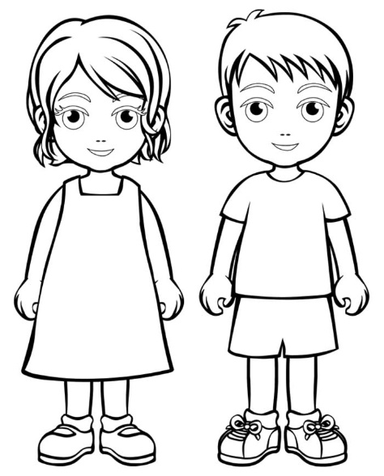В ситуации, вызывающей эмоции, резко нарастает общая активность, повышается эмоциональный тонус коры мозга.

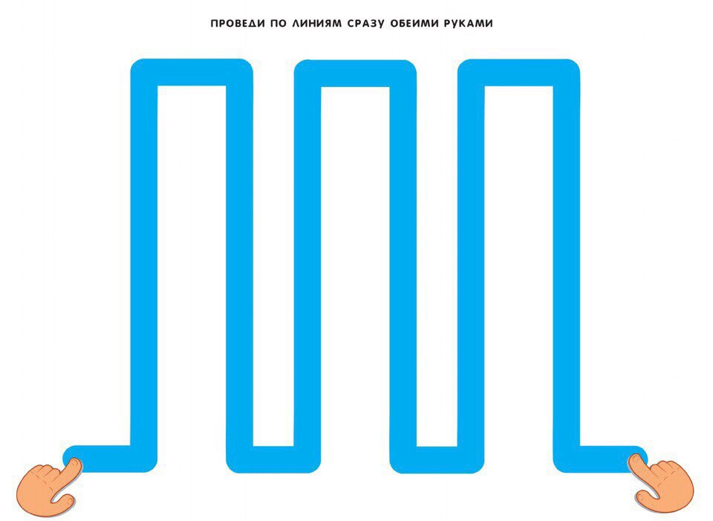

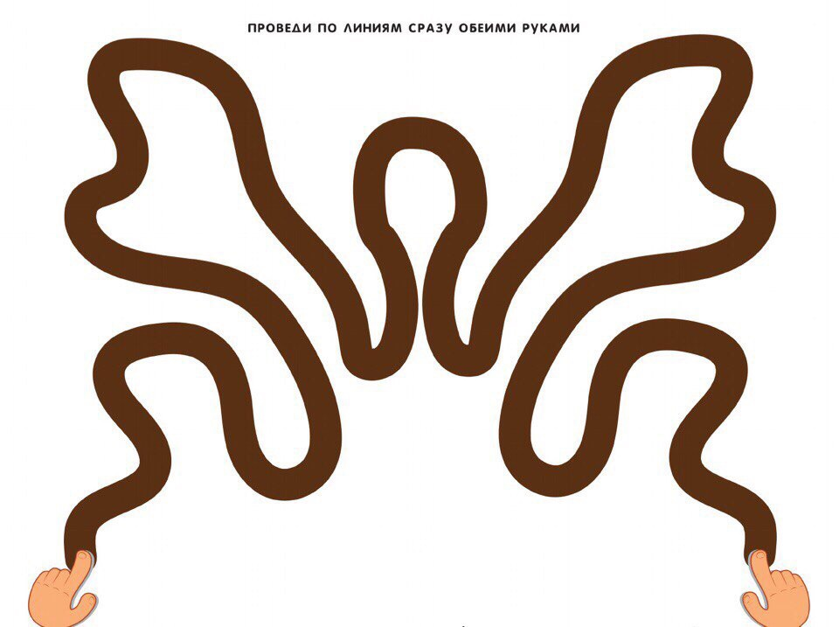

**Упражнение "Ухо - нос"**

Левая рука - взяться за кончик носа, правая рука - взяться за правое ухо. По команде отпустить ухо-нос, хлопнуть в ладоши и поменять положение рук "с точностью наоборот".

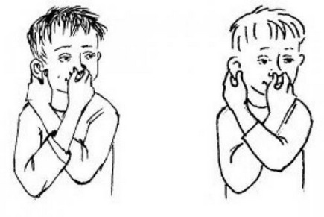

**Упражнение "Змейка"**

Скрестить руки ладонями друг к другу, сцепить пальцы в замок, вывернуть руки к себе. 1 вариант: ребенок с закрытыми глазами называет палец и руку, к которым прикоснулся педагог. 2 вариант: точно и четко двигать пальцем, который называет педагог. Следить, чтобы остальные пальцы в движении не участвовали.

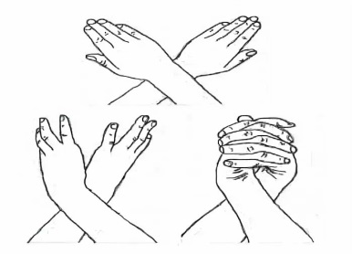

**Упражнение «Колечко»**

Поочередно и как можно быстрее перебирайте пальцы рук, соединяя в кольцо с большим пальцем последовательно указательный, средний и т.д. Проба выполняется в прямом и в обратном (от мизинца к указательному пальцу) порядке. В начале упражнение выполняется каждой рукой отдельно, затем сразу двумя руками.

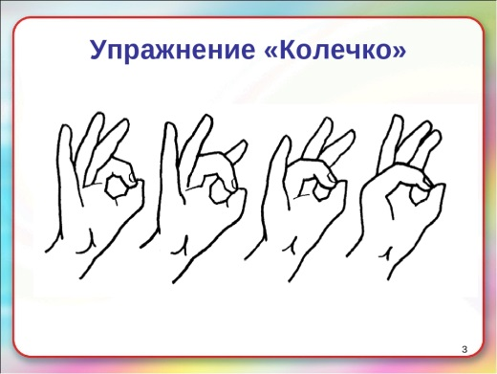

**Упражнение «Кулак-ребро-ладонь»**

Три положения руки на плоскости стола, последовательно сменяют друг друга. Ладонь на плоскости, сжатая в кулак ладонь, ладонь ребром на плоскости стола, распрямленная ладонь на плоскости стола. Выполняется сначала правой рукой, потом -левой, затем -двумя руками вместе по 8-10 раз. Можно давать себе команды(кулак -ребро-ладонь)

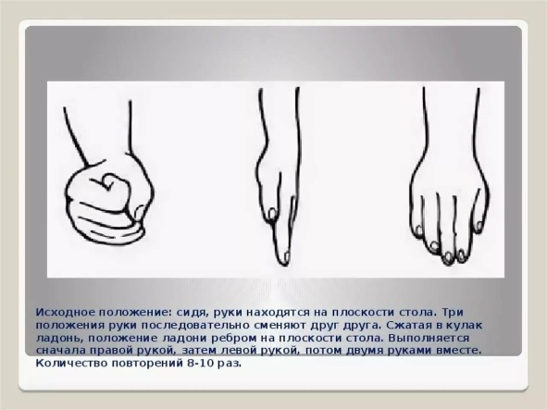

**Колючий ёжик**

Под кустом построил домик (ладони перед собой, касаются кончиками пальцев - крыша)

Маленький колючий ёжик, (прямые пальцы правой руки перекрещены с пальцами левой - ёжик)

И закрылся на замок,(пальцы закрыты в замок)

Чтоб никто попасть не смог (грозят указательным пальцем правой руки).

**Фонари**

Посмотри, посмотри, (руки перед собой, пальцы растопырены)

Заблестели фонари (поочерёдно сжимать и разжимать пальцы)

Желтые и красные -

Все такие разные!

Грустные пальчики

Если пальчики грустят –  
Доброты они хотят (пальцы плотно прижимаем к ладони)  
Если пальчики заплачут –  
Их обидел кто-то, значит (трясем кистями)  
Наши пальцы пожалеем –  
Добротой своей согреем («моем» руки, дышим на них)

|  |  |
| --- | --- |
| **Мозг**  Главнее его  Нам с тобой не найти, Заставит он сесть И заставит идти.  Запомнит стишок И задачку решит, И шуткою новой Всех рассмешит.  Придумал он радио И телефон, Машины, ракеты — Это всё он.  И книги на полках Библиотек... И трудится мозг Пока жив человек!  *(Н. Кнушевицкая)*    **Нервы**  Нам про нервную систему Можно сочинить поэму, Будто сеточка какая, Нервы всюду проникают.  Уши, пальчики и глазки Так и ждут от них подсказки. «Осторожно, кипяток!» «Это — розы лепесток!»  «Там в деревьях у ручья Льются трели соловья!» Что мы видели, слыхали, Нервы в мозг сигнал послали.  Боль от ссадины на коже К нам придёт по нервам тоже!  *(Н. Кнушевицкая)* | **Гипофиз**  Есть люди маленького роста,  А кто-то смотрит с высоты.  Заранее сказать непросто,  Насколько вытянешься ты.  Гипофиз этим управляет,  Даёт расти тебе и мне —  Желёзка хитрая такая,  Что притаилась в голове.  Сработает гипофиз плохо,  И к огорчению родных  Останется ребенок крохой,  Обидеть всем легко таких.  Работает активно слишком —  Опять есть повод для тревог.  Так может вымахать мальчишка,  Что будет низок потолок.  Похож гипофиз на горошек,  Не каждый сразу разглядит.  Но от таких зависит крошек  Любого рост и внешний вид!  (Н. Кнушевицкая)  **Сами и само**  Ничто никогда не выходит само.  Само не приходит к нам  на дом письмо.  Само не способно смолоться зерно.  Само стать костюмом не может сукно.  Само не умеет вариться варенье.  Само не напишется стихотворенье.  Мы делать обязаны сами –  Своей головой и своими руками! *(В. Лунин)* |

|  |  |
| --- | --- |
| На ночь два оконца сами закрываются,  А с восходом солнца сами открываются.  *(глаза)*  *Оля слушает в лесу,*  *Как кричат кукушки.*  *А для этого нужны*  *Нашей Оле…*  *(ушки)*  *Запах хлеба, запах меда,*  *Запах лука, запах роз*  *Различить поможет…*  *(нос)* | *Твои помощники – взгляни –*  *Десяток дружных братцев,*  *Как славно жить, когда они*  *Работы не боятся.*  *И, как хороший мальчик,*  *Послушен каждый…*  *(пальчик)*  *Мы на них стоим и пляшем,*  *Ну а если им прикажем,*  *Нас бегом они несут.*  *Подскажи, как их зовут?*  *(ноги)* |

Шевели раньше мозгами, а потом [руками](https://poslovicy.ru/pro-ruki/).  
[Голова](https://poslovicy.ru/pro-golovu/) с лукошко, а мозгу ни [крошки](https://poslovicy.ru/pro-kroshki/).  
[Лоб](https://poslovicy.ru/pro-lob/) широк, да мозгу мало.

[Глаза](https://poslovicy.ru/pro-glaza/) вразбежку, мозги набекрень.  
Где ум, там и толк.

Что на уме, то и на языке.

Ум — хорошо, а два — лучше.

И сила уму уступает.

Птице — крылья, человеку — разум.

Ум без разума беда.

Свой ум — царь в голове.

Утро вечера мудренее.

Ум за морем не купишь, Коли его дома нет.

Чужим умом умен не будешь.

Ум за разум зашел.

Умную речь хорошо и слушать.

Лучше с умным потерять,чем с глупым найти.

Сильный телом победит одного.

Сильный умом — тысячи.

Живи своим умом.

Умный любит учиться,а дурак учить.

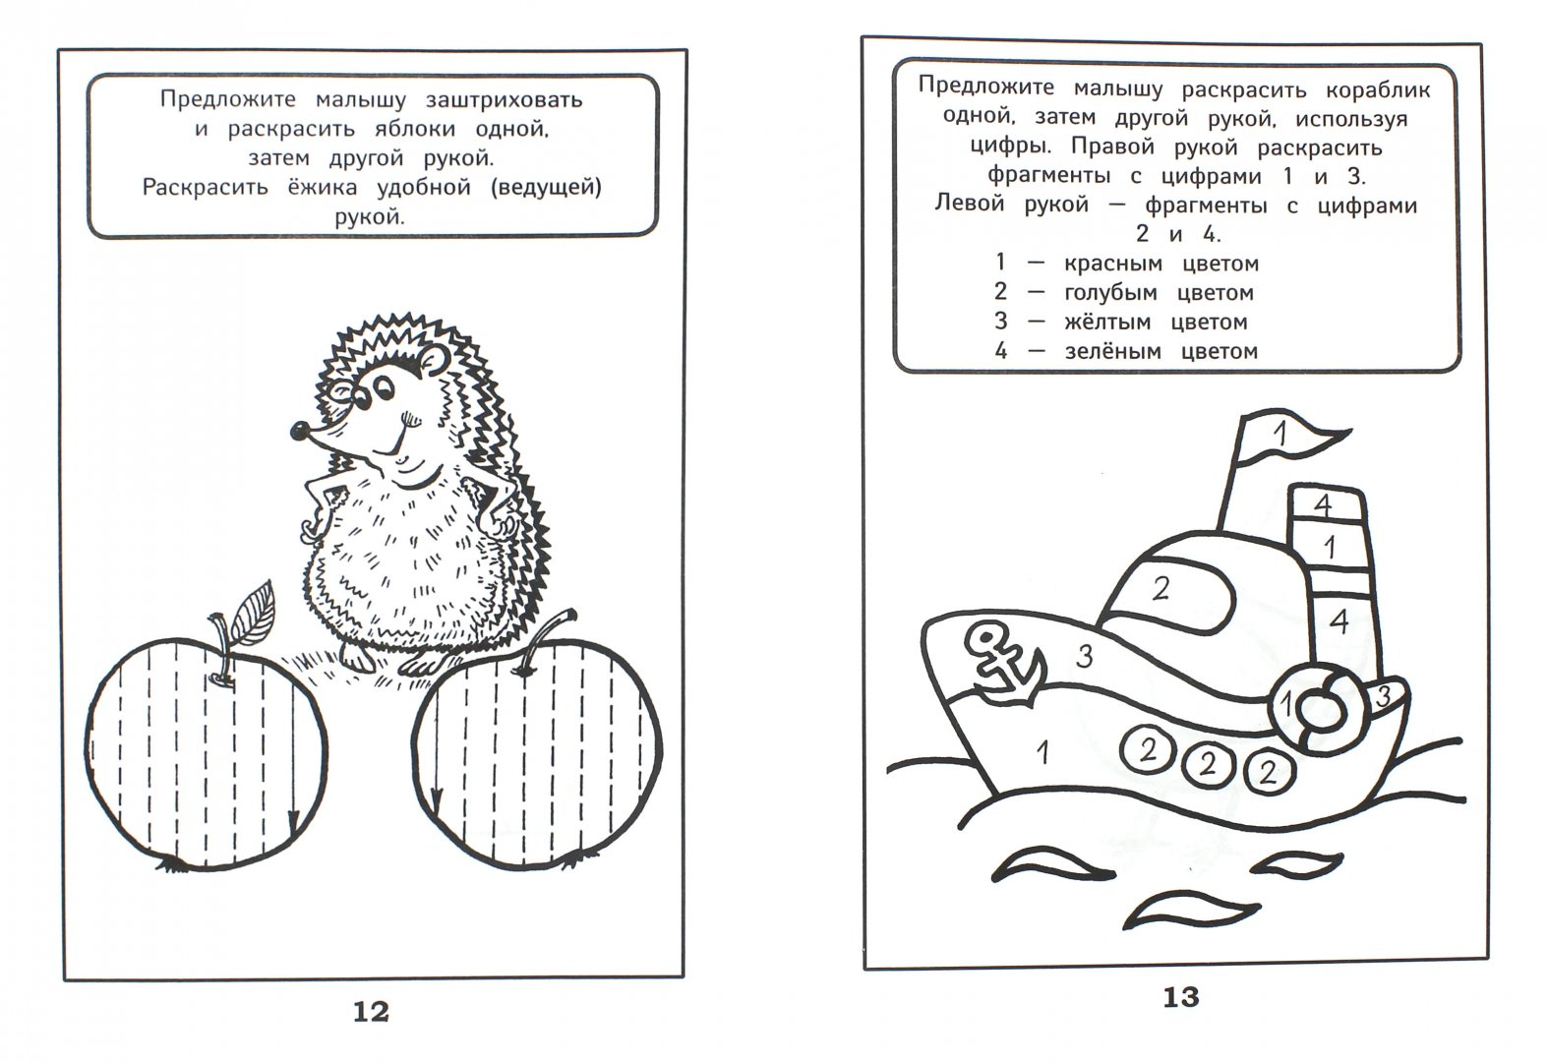

|  |  |
| --- | --- |
| Материалы газеты подготовила учитель-логопед МБДОУ  Детский сад № 13, Бугаева А.А. |  |
| Газета отпечатана в МБДОУ № 13 г.Канаш | |